# 准备工作

先将系统上残留的MySQL数据清除。

1. 进入MySQL官网：

<https://dev.mysql.com/downloads/mysql/>

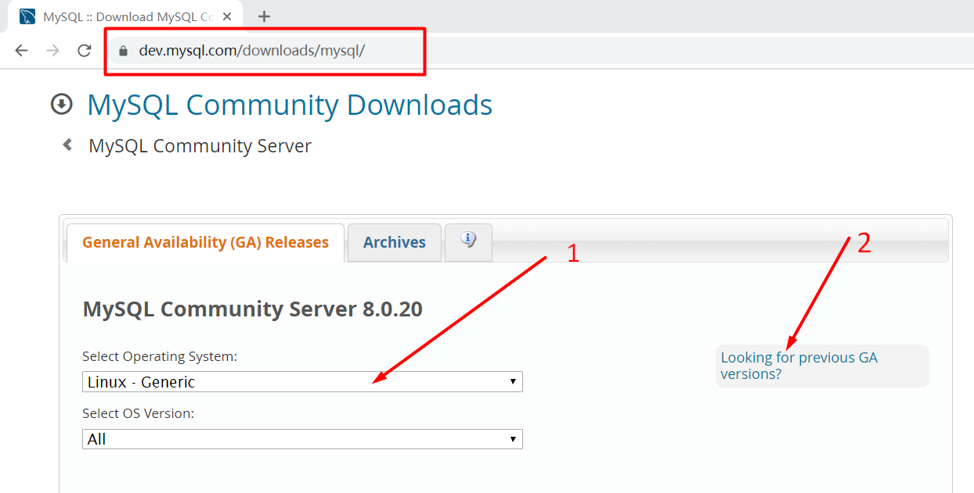

第一步表示下载通用的；

第二步表示选择之前的版本；

1. 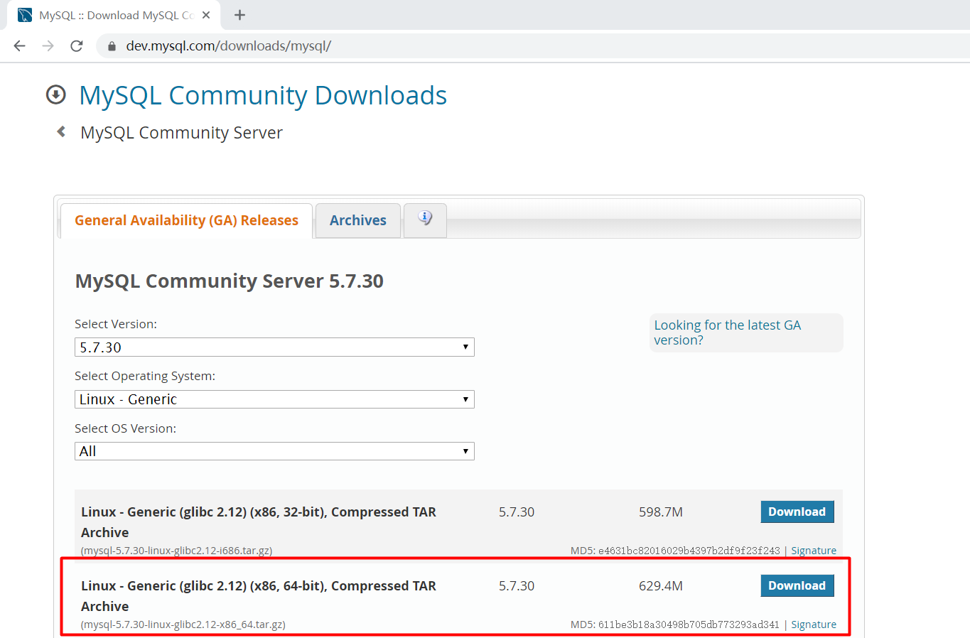下载
2. 下载完成后，通过远程工具将安装包放入/opt目录，并对其进行解压缩操作：



为了方便，可以对mysql目录重命名：



# 进行安装

1. 创建mysql组：



1. 创建mysql用户，所在组为mysql组：



1. 将mysql安装目录的所有者修改为mysql用户，所在组修改为mysql：



1. 进入mysql安装目录，创建data目录：



1. 在mysql安装目录下的support-files目录中创建my_default.cnf文件（如果有则无需创建），内容如下：

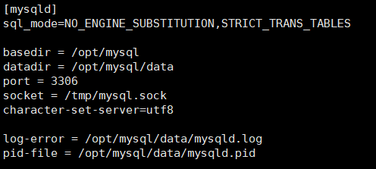

basedir为mysql的安装目录

datadir为mysql存放数据的目录

1. 将创建的my_default.cnf文件复制到/etc目录下：



如果提示是否覆盖，则输入y，表示覆盖；

1. 进入mysql/bin目录，执行命令，进行初始化操作：



如果执行失败，先执行该命令后再进行初始化操作：



初始化成功后，会得到mysql临时密码：



“root@localhost：”后面的就是临时密码；如果没有得到，可以查看mysql安装目录中data/mysqld.log日志文件；

1. 将启动脚本放到开机初始化目录：



# 登录

1. 启动mysql服务：



1. 进入mysql安装目录下的bin目录中，执行登录命令：



输入先前得到的默认密码登录；

1. 但登录mysql后，是无法执行任何命令的：



会提示你必须修改密码才可以执行其他命令，修改密码：



到此，便可以正常的使用MySQL了。

# 开启远程登录

1）登录MySQL，开启远程登录：

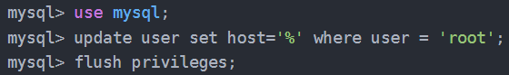

2）开放MySQL端口：



重启一下防火墙；

到此，远程登录配置完成（注意：如果是买的服务器，在服务器控制台的防火墙规则中也要开启3306端口）。